Отчет по лабораторной работе №5

Основы информационной безопасности

Иванова Мария, НКАбд-01-23

Содержание

1 Цель работы 1

2 Теоретическое введение 1

3 Выполнение лабораторной работы 1

4 Выводы 1

Список литературы 1

# 1 Цель работы

Изучение механизмов изменения идентификаторов, применения SetUID- и Sticky-битов. Получение практических навыков работы в кон- соли с дополнительными атрибутами. Рассмотрение работы механизма смены идентификатора процессов пользователей, а также влияние бита Sticky на запись и удаление файлов.

# 2 Теоретическое введение

1. Дополнительные атрибуты файлов Linux

В Linux существует три основных вида прав — право на чтение (read), запись (write) и выполнение (execute), а также три категории пользователей, к которым они могут применяться — владелец файла (user), группа владельца (group) и все остальные (others). Но, кроме прав чтения, выполнения и записи, есть еще три дополнительных атрибута. [1]

**Sticky bit**

Используется в основном для каталогов, чтобы защитить в них файлы. В такой каталог может писать любой пользователь. Но, из такой директории пользователь может удалить только те файлы, владельцем которых он является. Примером может служить директория /tmp, в которой запись открыта для всех пользователей, но нежелательно удаление чужих файлов.

**SUID (Set User ID)**

Атрибут исполняемого файла, позволяющий запустить его с правами владельца. В Linux приложение запускается с правами пользователя, запустившего указанное приложение. Это обеспечивает дополнительную безопасность т.к. процесс с правами пользователя не сможет получить доступ к важным системным файлам, которые принадлежат пользователю root.

**SGID (Set Group ID)**

Аналогичен suid, но относиться к группе. Если установить sgid для каталога, то все файлы созданные в нем, при запуске будут принимать идентификатор группы каталога, а не группы владельца, который создал файл в этом каталоге.

**Обозначение атрибутов sticky, suid, sgid**

Специальные права используются довольно редко, поэтому при выводе программы ls -l символ, обозначающий указанные атрибуты, закрывает символ стандартных прав доступа.

Пример: rwsrwsrwt

где первая s — это suid, вторая s — это sgid, а последняя t — это sticky bit

В приведенном примере не понятно, rwt — это rw- или rwx? Определить это просто. Если t маленькое, значит x установлен. Если T большое, значит x не установлен. То же самое правило распространяется и на s.

В числовом эквиваленте данные атрибуты определяются первым символом при четырехзначном обозначении (который часто опускается при назначении прав), например в правах 1777 — символ 1 обозначает sticky bit. Остальные атрибуты имеют следующие числовое соответствие:

1 — установлен sticky bit  
2 — установлен sgid  
4 — установлен suid

1. Компилятор GCC

GСС - это свободно доступный оптимизирующий компилятор для языков C, C++. Собственно программа gcc это некоторая надстройка над группой компиляторов, которая способна анализировать имена файлов, передаваемые ей в качестве аргументов, и определять, какие действия необходимо выполнить. Файлы с расширением .cc или .C рассматриваются, как файлы на языке C++, файлы с расширением .c как программы на языке C, а файлы c расширением .o считаются объектными [2].

# 3 Выполнение лабораторной работы

Для лабораторной работы необходимо проверить, установлен ли компилятор gcc, комнда gcc -v позволяет это сделать. Также осуществляется отключение системы запретом с помощью setenforce 0 (рис. 1).

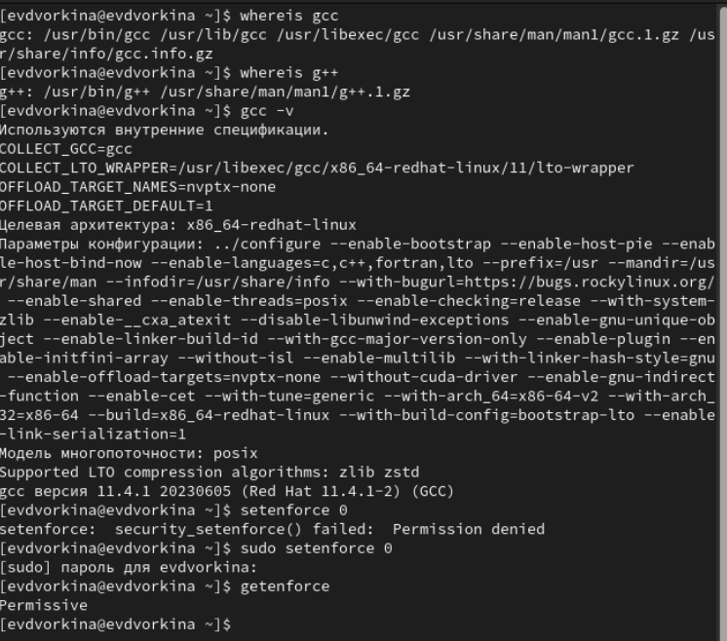

Подготовка к лабораторной работе

Осуществляется вход от имени пользователя guest (рис. 2).

Вход от имени пользователя guest

Создание файла simpled.c и запись в файл кода (рис. 3)

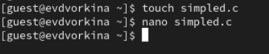

Создание файла

C++ Листинг 1 #include <sys/types.h> #include <unistd.h> #include <stdio.h> int main () { uid_t uid = geteuid (); gid_t gid = getegid (); printf ("uid=%d, gid=%d\n", uid, gid); return 0; }

Cодержимое файла выглядит следующти образом (рис. 4)

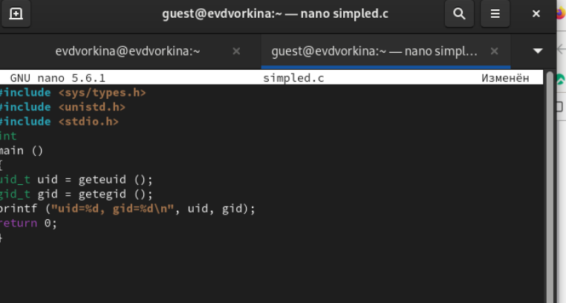

Содержимое файла

Компилирую файл, проверяю, что он скомпилировался (рис. 5)

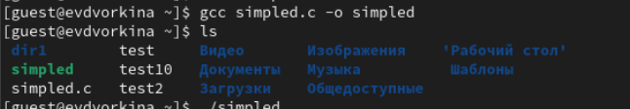

Компиляция файла

Запускаю исполняемый файл. В выводе файла выписыны номера пользоватея и групп, от вывода при вводе if, они отличаются только тем, что информации меньше (рис. 6)

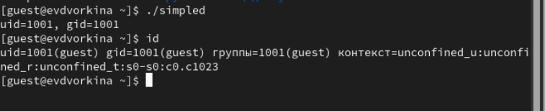

Сравнение команд

Создание, запись в файл и компиляция файла simpled2.c. Запуск программы (рис. 7)

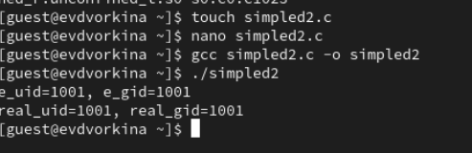

Создание и компиляция файла

C++ Листинг 2 #include <sys/types.h> #include <unistd.h> #include <stdio.h> int main () { uid_t real_uid = getuid (); uid_t e_uid = geteuid (); gid_t real_gid = getgid (); gid_t e_gid = getegid () ; printf ("e_uid=%d, e_gid=%d\n", e_uid, e_gid); printf ("real_uid=%d, real_gid=%d\n", real_uid, real_gid); return 0; }

(рис. 8)

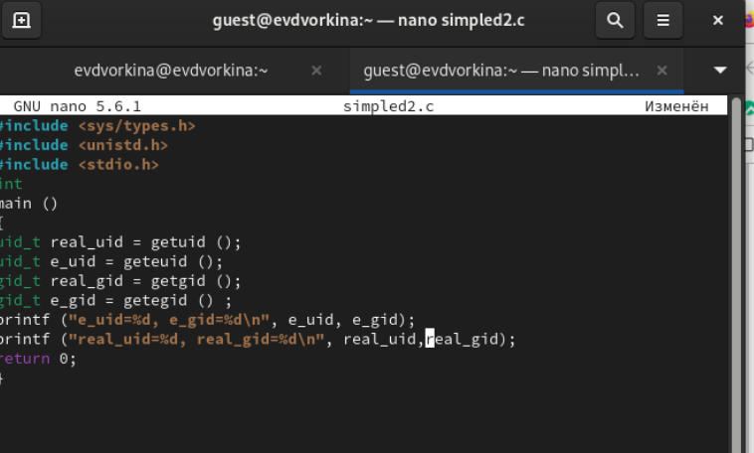

Содержимое файла

С помощью chown изменяю владельца файла на суперпользователя, с помощью chmod изменяю права доступа (рис. 9)

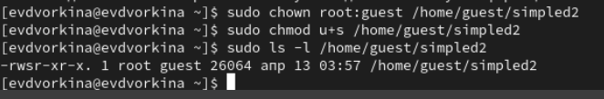

Смена владельца файла и прав доступа к файлу

Сравнение вывода программы и команды id, наша команда снова вывела только ограниченное количество информации(рис. 10)

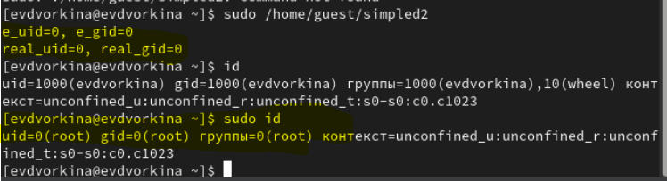

Запуск файла

Создание и компиляция файла readfile.c (рис. 11)

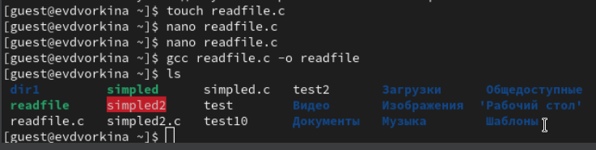

Создание и компиляция файла

C++ Листинг 3 #include <fcntl.h> #include <stdio.h> #include <sys/stat.h> #include <sys/types.h> #include <unistd.h> int main (int argc, char* argv[]) { unsigned char buffer[16]; size_t bytes_read; int i; int fd = open (argv[1], O_RDONLY); do { bytes_read = read (fd, buffer, sizeof (buffer)); for (i =0; i < bytes_read; ++i) printf("%c", buffer[i]); } while (bytes_read == sizeof (buffer)); close (fd); return 0; }

(рис. 12)

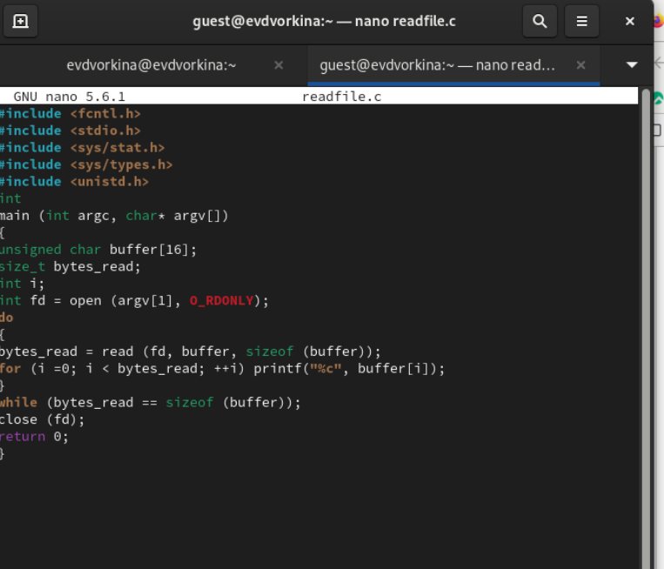

Содержимое файла

Снова от имени суперпользователи меняю владельца файла readfile. Далее меняю права доступа так, чтобы пользователь guest не смог прочесть содержимое файла (рис. 13)

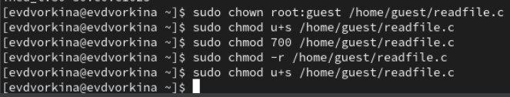

Смена владельца файла и прав доступа к файлу

Проверка прочесть файл от имени пользователя guest.Прочесть файл не удается (рис. 14)

Попытка прочесть содержимое файла

Попытка прочесть содержимое файла

Попытка прочесть тот же файл с помощью программы readfile, в ответ получаем “отказано в доступе” (рис. 15)

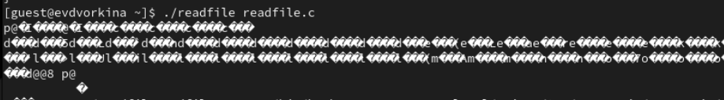

Попытка прочесть содержимое файла программой

Попытка прочесть файл \etc\shadow с помощью программы, все еще получаем отказ в доступе (рис. 16)

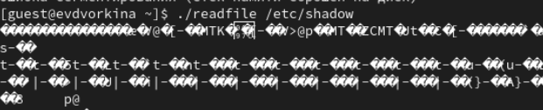

Попытка прочесть содержимое файла программой

Пробуем прочесть эти же файлы от имени суперпользователя и чтение файлов проходит успешно (рис. 17)

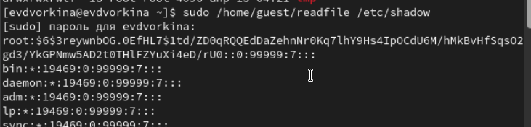

Чтение файла от имени суперпользователя

Проверяем папку tmp на наличие атрибута Sticky, т.к. в выводе есть буква t, то атрибут установлен (рис. 18)

Проверка атрибутов директории tmp

От имени пользователя guest создаю файл с текстом, добавляю права на чтение и запись для других пользователей (рис. 19)

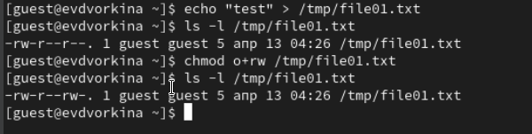

Создание файла, изменение прав доступа

Вхожу в систему от имени пользователя guest2, от его имени могу прочитать файл file01.txt, но перезаписать информацию в нем не могу (рис. 20)

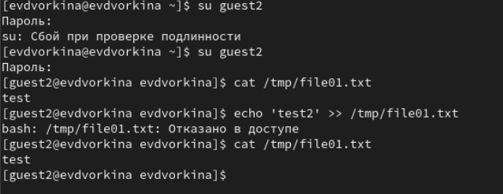

Попытка чтения файла

Также невозможно добавить в файл file01.txt новую информацию от имени пользователя guest2 (рис. 21)

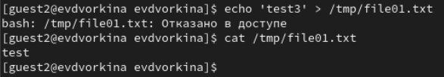

Попытка записи в файл

Далее пробуем удалить файл, снова получаем отказ (рис. 22)

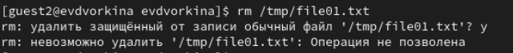

Попытка удалить файл

От имени суперпользователя снимаем с директории атрибут Sticky (рис. 23)

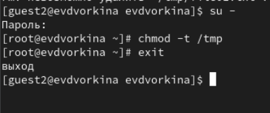

Смена атрибутов файла

Проверяем, что атрибут действительно снят (рис. 24)

Проверка атрибутов директории

Проверка атрибутов директории

Далее был выполнен повтор предыдущих действий. По результатам без Sticky-бита запись в файл и дозапись в файл осталась невозможной, зато удаление файла прошло успешно (рис. 25)

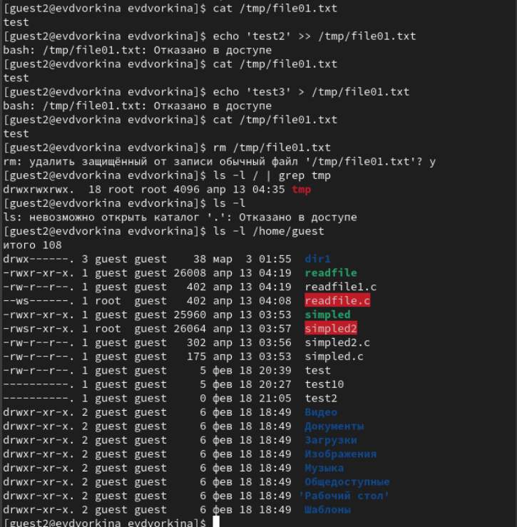

Повтор предыдущих действий

Возвращение директории tmp атрибута t от имени суперпользователя (рис. 26)

Изменение атрибутов

# 4 Выводы

Изучила механизм изменения идентификаторов, применила SetUID- и Sticky-биты. Получила практические навыки работы в кон- соли с дополнительными атрибутами. Рассмотрела работы механизма смены идентификатора процессов пользователей, а также влияние бита Sticky на запись и удаление файлов.

# Список литературы

1. Дополнительные атрибуты файлов: sticky bit, suid, sgid [Электронный ресурс]. 2018. URL: <https://tokmakov.msk.ru/blog/item/141>.

2. Инструментарий программиста в Linux: Компилятор GCC [Электронный ресурс]. URL: <http://parallel.imm.uran.ru/freesoft/make/instrum.html>.